新 书 推 荐

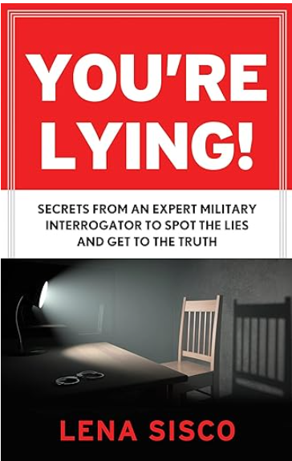
中文书名：《你在撒谎：来自专业军事审讯员的秘密，以发现谎言并查明真相》
英文书名：You're Lying: Secrets From an Expert Military Interrogator to Spot the Lies and Get to the Truth
作 者：Lena Sisco
出 版 社：Career Press
代理公司：RWW/ANA/Jessica
页 数：224页
出版时间：2015年4月
代理地区：中国大陆、台湾
审读资料：电子稿
类 型：大众社科

内容简介：

担心被骗？让经过认证的军事审讯员和海军人类情报官莉娜·西斯科(Lena Sisco)向你展示如何识别谎言！
莉娜写了《你在撒谎！》，因为无论你的职业或生活环境如何，你都需要有控制局势、发现欺骗和揭示真相的技能。虽然你可能永远不必审讯一个不想告诉你即将到来的恐怖袭击的被拘留者——就像莉娜所做的那样——但《你在撒谎！》将帮助你对付那个试图敲诈你的推销员、那些欺负你的孩子声称自己是无辜的孩子、出轨的配偶或虚伪的老板。正如谚语所说，知识就是力量。
莉娜在驻扎在古巴关塔那摩湾期间审讯了众多基地组织和塔利班成员，然后在之后的几年里将这些技能传授给国防部人员。她建立融洽关系、准确阅读肢体语言和采用有效提问技巧，促成了无数拯救美国人生命的成功。
你还将学习她易于遵循的五步程序，了解如何准确识别口头（口头和书面）和非语言欺骗性暗示，如何进行有效的提问，以及在识别出我们每天面临的谎言后该怎么做。
从《你在撒谎！》赋予自己力量。
作者简介：

莉娜·西斯科(Lena Sisco)是一名前军事情报官员和审讯员，自 2003 年以来一直培训国防部 （DoD） 人员侦查欺骗、审讯、战术审问、引诱、反引诱和跨文化交流。她是 The Congruency Group， LLC 的总裁兼联合创始人，也是华盛顿特区 Body Language Institute 的高级讲师。她曾出现在 HLN 的 Dr. Drew 等电视节目中。她拥有罗德岛大学的学士学位和布朗大学的硕士学位，居住在弗吉尼亚州的弗吉尼亚海滩。

全书目录：
前言
介绍
1. 你不是读心术者：揭开关于识破欺骗的主要神话
2. 人们为什么要撒谎？
3. 人类测谎仪与测谎仪
4. 我的五步读肢体语言计划：成为肢体语言专家，做一个可靠的人
5. R代表放松
6. E是建立融洽关系：让别人喜欢你
7. 个性偏好：如何改变你的个性来迎合他们
8. B是基线：运用你所有的感官
9. L是寻找偏差：行为不一致
10. E是提取真相：言语告诉
11. 阅读肢体语言的工具箱
后记
索引
作者简介

感谢您的阅读！
请将反馈信息发至：版权负责人
Email：Rights@nurnberg.com.cn
安德鲁·纳伯格联合国际有限公司北京代表处
北京市海淀区中关村大街甲59号中国人民大学文化大厦1705室, 邮编：100872
电话：010-82504106, 传真：010-82504200
公司网址：http://www.nurnberg.com.cn
书目下载：http://www.nurnberg.com.cn/booklist_zh/list.aspx
书讯浏览：http://www.nurnberg.com.cn/book/book.aspx
视频推荐：http://www.nurnberg.com.cn/video/video.aspx
豆瓣小站：http://site.douban.com/110577/
新浪微博：安德鲁纳伯格公司的微博_微博 (weibo.com)
微信订阅号：ANABJ2002


